苏州大学 普通物理（一）下 课程试卷（15）卷 共6页
考试形式 闭 卷 年 月

院系 年级 专业
学号 姓名 成绩
m_{e}=9.1×10⁻³¹kg | e=1.6×10⁻¹⁹C | 1atm=1.013×10⁵Pa
R=8.31J/mol·k | No=6.022×10²³/mol | H=6.62×10⁻³⁴J·S
b=2.898×10⁻³m·k | σ=5.67×10⁻⁸w/m²·k⁴ | λ_{C}=2.426×10⁻¹²m
k=1.38×10⁻²³J/K | C=3×10⁸m/s

一、填空题：（每空2分，共40分。在每题空白处写出必要的算式）
1、用单色光λ=550nm垂直照射缝宽a=0.5mm的单缝，在焦距f=1m的透镜的焦平面上观察衍射图形，中央明条纹的宽度为 。

2、波长600nm的单色光垂直入射在一光栅上，有2个相邻主极大明纹分别出现在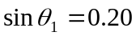与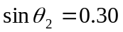处，且第4级缺级，则该光栅的光栅常数为 ，光栅狭缝的最小宽度a= m。

3、设侦查卫星在距地面160km的轨道上运行，其上有一个焦距为1.5m的透镜，要使该透镜能分辨出地面上相距为0.3m的两个物体，则该透镜的最小直径应为
m。

4、用波长为λ的单色光垂直照射折射率为n的劈尖薄膜，形成等厚干涉条纹，若测得相邻明条纹的间距为l，则劈尖角θ= 。

5、若在迈克尔逊干涉仪的可动反射镜移动0.620mm的过程中，观察到干涉条纹移动了2300条，则所用光波的波长为 nm。

6、某种透明媒质对于空气的临界角（指全反射）等于45°，光从空气射向此媒质时的布儒斯特角为 。
7、标准状态下氮气分子的平均碰撞频率为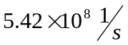，分子平均自由程为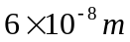。若温度不变，压强降为0.1atm，则分子的平均碰撞频率变为 ；平均自由程变为 。

8、将500J热量传给标准状态下的1mol氦气，保持压强不变，则氦气温度升高ΔT= ，内能增加ΔU= ，对外作功W= 。

9、2mol的氮气经等容过程，温度升高为原来的3倍，则它的熵增ΔS= 。

10、若气体分子的平均平动动能等于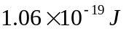，则该气体的温度T= 。

11、以0.6c速率运动的电子，其动量是 ，动能是 。

12、测得从某炉壁小孔辐射出来的能量为25W/cm²，那末炉内温度为 。

13、已知X光光子的能量为0.60Mev，在康普顿散射后波长变化了20%，则反冲电子的动能是 。

14、动能为100ev的中子的德布罗意波长为 ，已知中子的质量为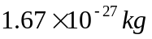。

15、一微观粒子沿x方向运动，其波函数为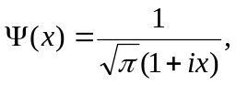发现粒子的几率最大的位置为x= 。
二、计算题：（每小题10分，共60分）
1、用波长为λ的单色光垂直照射到空气劈尖上，从反射光中观察干涉条纹，距顶点为L处是暗条纹，然后使劈尖角θ连续变大，直到再次出现暗条纹为止，试求劈尖角的改变量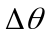

2、将两个偏振片叠放在一起，它们的偏振化方向之间的夹角为60°，一束光强为I₀的线偏振光垂直入射到偏振片上，该光束的光矢量振动方向与二偏振片的偏振化方向皆成为30°角，求：
（1）透过每个偏振片后的光束强度；
（2）若将原入射的线偏振光换为强度相同的自然光，求透过每个偏振片后的光束强度。

3、若某种理想气体分子的方均根速率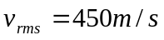，气体压强为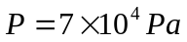。求：（1）该气体的密度ρ；（2）该气体分子的最可几速率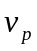和平均速率。
4、1mol氦气的循环过程如图，ab和cd为绝热过程，bc和da为等容过程，求：（1）a、b、c、d各状态的温度；
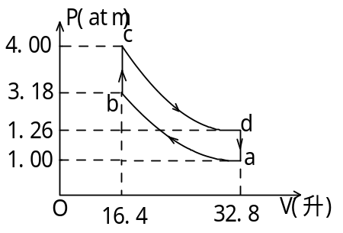（2）一个循环中氦气吸收和放出的热量；
（3）循环的效率。
5、一立方体静止在S´系中，体积为V₀，质量为m₀，立方体的三棱分别与S´系三坐标轴平行。如果S系和S´的相对速度为v，求立方体在S系中的体积V和密度ρ。

6、利用单色光和钠制的光电阴极作光电效应实验，发现对于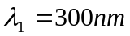时遏止电压为1.85伏，当改变入射光波长时，其遏止电压变为0.82伏，求与此相应的入射光波长是多少？钠的逸出功是多少？

